Июнь ае - “Сабантуй” лар ае.

Июнь ае - “Сабантуй” лар ае,
Сәхнә тынмый җырдан, биюдән.
Иң рәхәте уеннарда уйнап,
Алсаң бүләк – татлы җиңүдән.

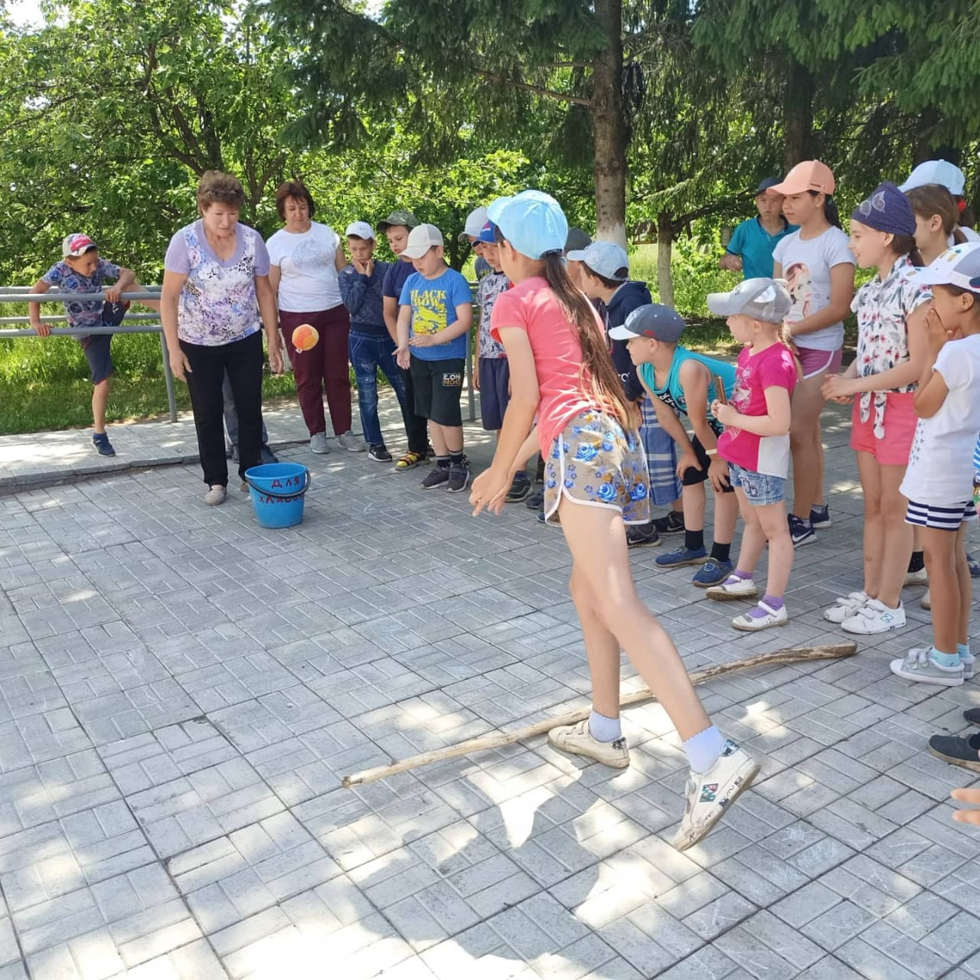

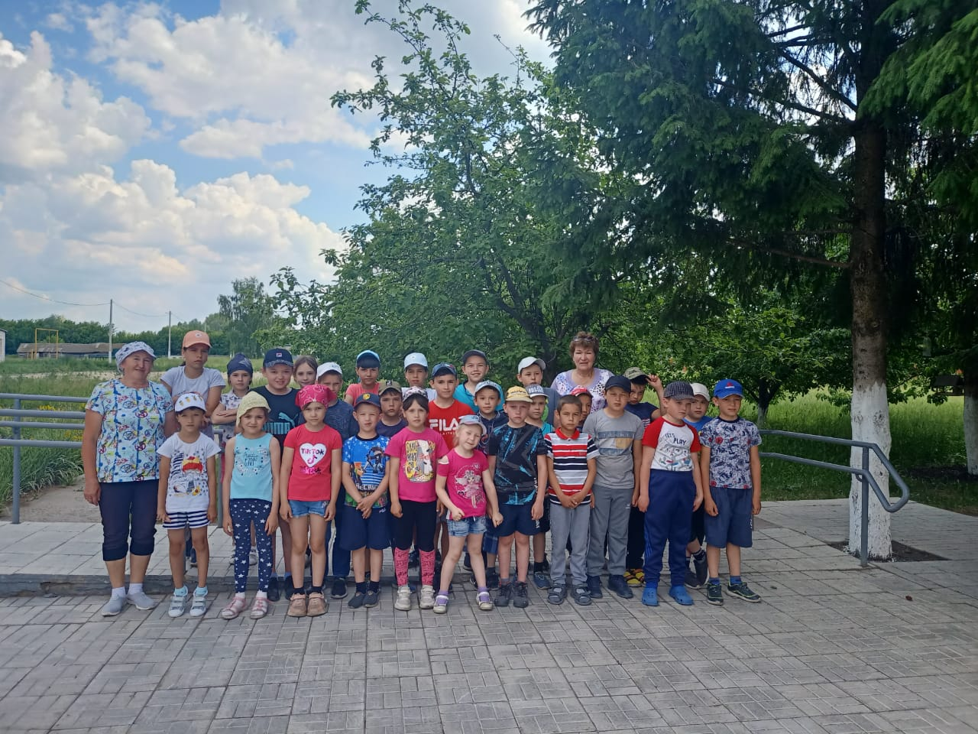
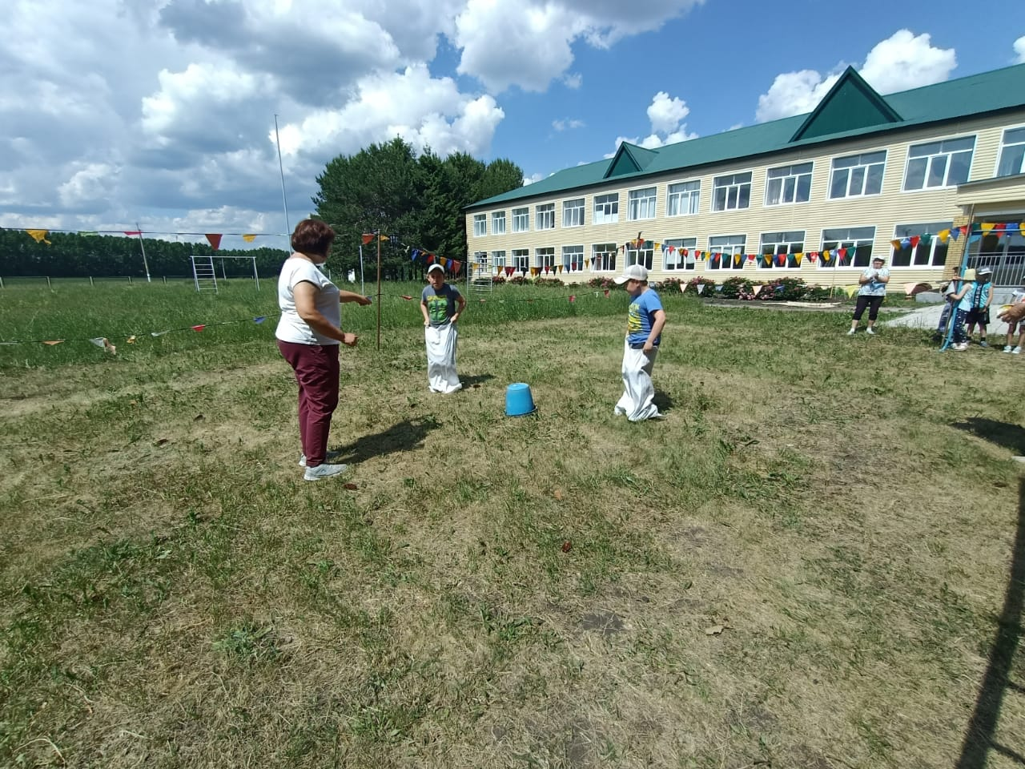

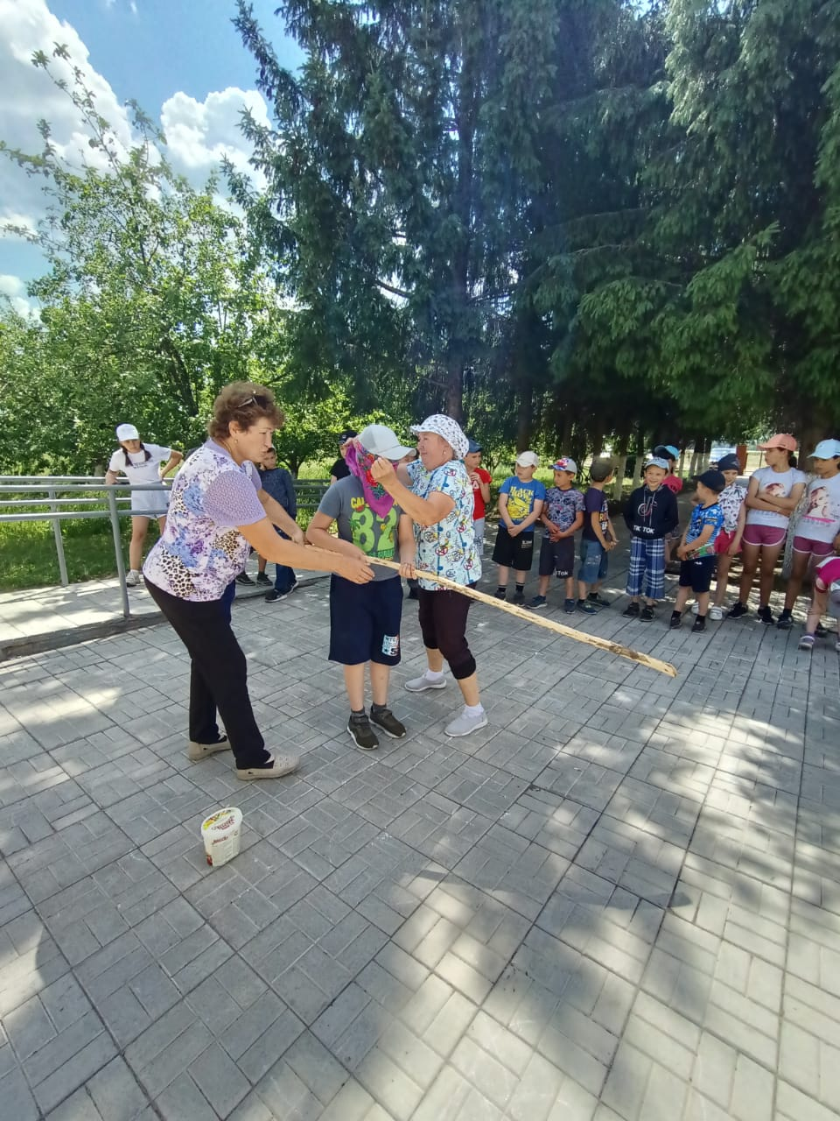

8 июнь көнне
Түбән Әлки авылы мәдәният йорты хезмәткәрләре, Түбән Әлки мәктәбе укучылары белән
берлектә, мәктәп территориясендә "Сабантуй "
бәйрәме үткәрелде. Төрледән-төрле уеннар, мавыктыргыч конкурслар уйнатылды.

